Dessert- Kaffee- Aperitiv - Digestif

Dolci - Dessert

Tiramisu
Pannacotta
Tartufo di pizzo
Weiße oder dunkle Schokolade
Souffle al ciocolato

Je € 7,00

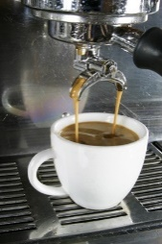
Cafè - Kaffeespezialiäten
Tasse Kaffee € 3,00
Espresso € 2,50 Espresso macchiato € 2,50
Cappuccino € 3,00
Latte macchiato € 4,00
Glas Tee € 2,50

Aperitiv
Aperol Spritz € 6,00
Campari Orange € 6,00
Hugo € 6,00
Martini weiß oder rot € 6,00
Sanbitter oder Crodino alkoholfreier Aperitiv € 4,50

Digestiv
Grappa, verschiedene Sorten aus der Vitrine

Amaretto, Mandellikör 21% Vol. 2 cl € 3,50
Vecchia Romagna, Brandy 38% Vol. 2 cl € 4,50
Sambuca, Anislikör 38% Vol. 2 cl € 3,50
Amaro Averna, Kräuterlikor 32% Vol. 2 cl € 4,00
Fernet Branca, Kräuterbitter 45% Vol. 2 cl € 4,00
Ramazotti, Kräuterbitter 30% Vol. 2 cl € 4,00
Jack Daniels, Whiskey 38% Vol. 2 cl € 5,50
Jägermeister 40%Vol. 2cl € 4,00

Alle Preise sind inkl. 19 % MwSt. und Bedienung.

